Giải bài tập Đại Số lớp 7 Chương 1 Bài 8: Tính chất của dãy tỉ số bằng nhau
Hướng dẫn giải bài tập lớp 7 Bài 8: Tính chất của dãy tỉ số bằng nhau
KIẾN THỨC CƠ BẢN
1. Tính chất
Mờ rộng
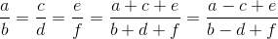
2. Số tỉ lệ: khi nói các số a, b, c tỉ lệ với các số 2,3 5 tức là ta có: 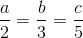
HƯỚNG DẪN LÀM BÀI
Bài 54 Tìm hai số x va y, biết 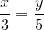 và x + y = 16
Lời giải:
Theo tính chất của dãy tỉ số bằng nhau ta có:
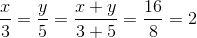
Do đó
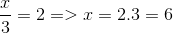
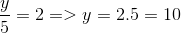
Vậy x=6, y =10
Bài 55 Tìm hai số x và y, biết x: 2 = y: (-5) và x - y = -3
Lời giải:
Theo tính chất của dãy tỉ số bằng nhau ta có:
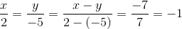
Do đó:
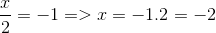
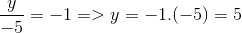
Vậy x = -2 và y = 5
Bài 56 Tìm diện tích của một hình chữ nhật biết rằng tỉ số giữa hai cạnh của nó bằng 2/5 và chu vi bằng 28m
Lời giải:
Gọi x (m) là chiều rộng, y (m) là chiều dài ( x, y >0)
Tỉ số giữa hai cạnh là nên suy ra 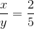 hay 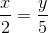
Theo tính chất của dãy tỉ số bằng nhau, ta có:
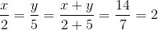
Do đó: 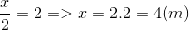
Vậy diện tích hình chữ nhật là: S = 10.4 = 40
Bài 57 Số viên bi của ba bạn Minh, Hùng, Dũng tỉ lệ với các số 2; 4; 5. Tính số viên của mỗi bạn, biết rằng ba bạn có tất cả 44 viên bi
Lời giải:
Gọi x, y, z lần lượt là số viên bi của ba bạn Minh, Hùng, Dũng
Theo đề bài ta có: 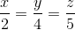 và x + y + z = 44
Theo tính chất của dãy tỉ số bằng nhau ta có
= 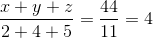
Do đó:
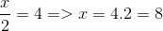
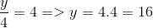
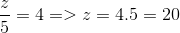
Vậy số viên bi của Minh, Hùng, Dũng theo thứ tự 8, 16, 20
Bài 58 Hai lớp 7A và 7B đi lao động trồng cây. Biết rằng tỉ số giữa cây trồng được của lớp 7A và lớp 7B là 0,8 và lớp 7B trồng nhiều hơn lớp 7A là 20 cây. Tính số cây mỗi lớp đã trồng?
Lời giải:
Gọi x, y lần lượt là số cây trồng được của lớp 7A, 7B. Theo đề bài ta có:
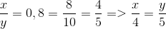 và y - x = 20
Theo tính chất của dãy tỉ số bằng nhau ta có:
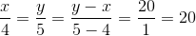
Do đó: 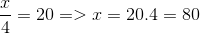
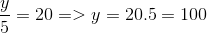
Vậy số cây của lớp 7A là 80, của lớp 7B là 100

